MIGUEL BERTANHA TAVARES DE OLIVEIRA

MODELO CONCEITUAL
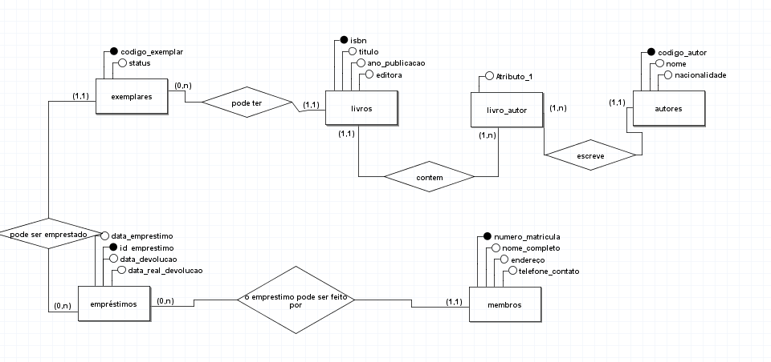

MODELO LÓGICO

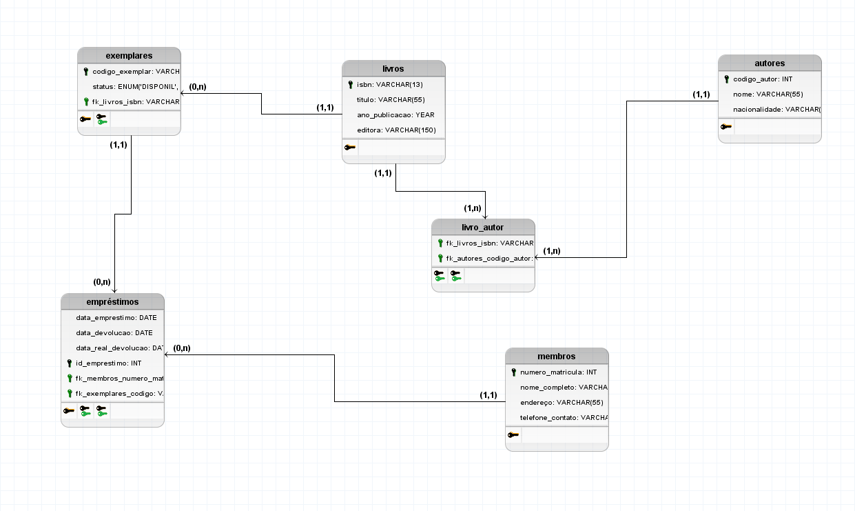

PARTE 3:

create database biblioteca_comunitaria_b;

use biblioteca_comunitaria_b;

CREATE TABLE autores (
Ccodigo_autor INT PRIMARY KEY AUTO_INCREMENT,
nome VARCHAR(55) NOT NULL,
nacionalidade VARCHAR(100)
);

CREATE TABLE livros (
isbn VARCHAR(13) PRIMARY KEY,
titulo VARCHAR(55) NOT NULL,
ano_publicacao YEAR,
editora VARCHAR(150)
);

CREATE TABLE livro_autor (
fk_livro_isbn VARCHAR(13) NOT NULL,
fk_autor_codigo INT NOT NULL,
PRIMARY KEY (fk_livro_isbn, fk_autor_id)
);

CREATE TABLE exemplares (
codigo_exemplar VARCHAR(50) PRIMARY KEY,
status ENUM('Disponível', 'Emprestado', 'Em Manutenção') NOT NULL,
fk_livro_isbn VARCHAR(13) NOT NULL
);

CREATE TABLE membros (
numero_matricula INT PRIMARY KEY AUTO_INCREMENT,
nome_completo VARCHAR(55) NOT NULL,
endereco VARCHAR(55),
telefone VARCHAR(20)
);

CREATE TABLE emprestimos (
id_emprestimo INT PRIMARY KEY AUTO_INCREMENT,
data_emprestimo DATE NOT NULL,
data_devolucao DATE NOT NULL,
data_devolucao_real DATE,
fk_membro_numero_matricula INT NOT NULL,
fk_exemplares_codigo VARCHAR(50) NOT NULL
);

PARTE 4:
CREATE USER 'estagiario'@'localhost' IDENTIFIED BY 'mudar123';

GRANT ALTER ON nome_do_banco.livros TO 'estagiario'@'localhost';

ALTER TABLE livros ADD COLUMN genero VARCHAR(50);

